
DINAS PENDIDIKAN ACEH
KARTU SOAL TRY OUT
PAKET SOAL - A
Tahun Pelajaran 2026/2027
Pelaksanaan | : Tes Kemampuan Akademik (TKA) |  |  |  | Bentuk Soal |  | : Pilihan Ganda Sederhana (PGS)
Mata Pelajaran | : Geografi |  |  |  | Nama Penyusun |  | : Andika Triwidada,S.Pd.,M.Si.
KOMPETENSI YANG DI UJI |  | Buku Sumber : Buku paket penerbit Bina Ilmu |  | Pengetahuan/  11  Pemahaman |  | Aplikasi |  | Penalaran
Menganalisis pengelolaan SDA secara berkelanjutan. |  |  | BUTIR SOAL
  Nomor Soal
  12
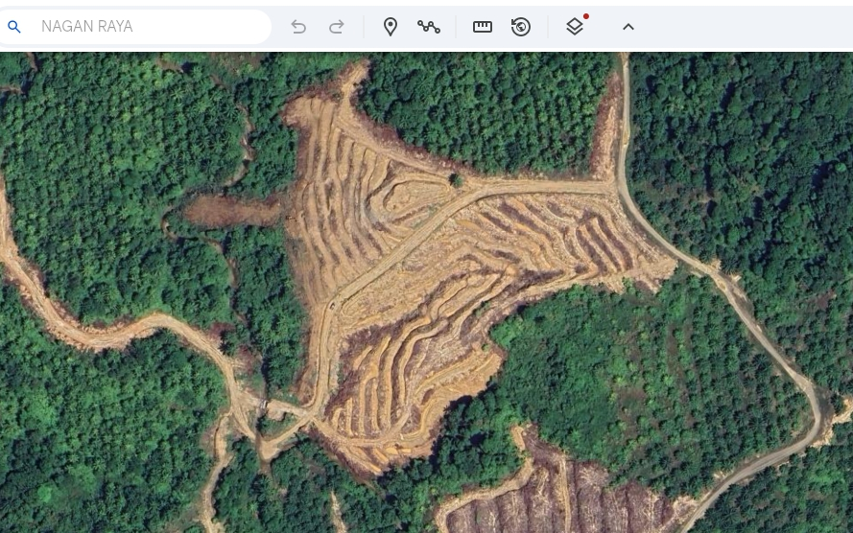
Gambar Citra Satelit Kawasan Hutan Kabupaten Nagan Raya
Sumber: https://earth.google.com/web/search/NAGAN+RAYA

Analisis citra satelit yang menunjukkan area deforestasi dan persiapan lahan di Nagan Raya. Jika area ini dikonversi menjadi perkebunan kelapa sawit skala besar, analisis dampak lingkungan berkelanjutan yang paling mungkin terjadi dalam jangka panjang adalah...

- Peningkatan keanekaragaman hayati lokal karena pembukaan lahan baru menarik spesies pionir.
- Stabilisasi siklus hidrologi regional akibat vegetasi monokultur yang seragam.
- Penurunan signifikan kapasitas penyerapan karbon dan peningkatan emisi gas rumah kaca dari pembukaan lahan dan praktik pertanian.
- Peningkatan kualitas air tanah karena sistem perakaran kelapa sawit yang dalam menyaring polutan secara efektif.
- Peningkatan ketahanan pangan lokal dan nasional secara substansial tanpa dampak lingkungan negatif yang berarti.
ELEMEN/MATERI
Interaksi antargejala fisik alam dan manusia dan pengaruhnya terhadap kehidupan.
SUB-ELEMEN/ SUBMATERI
Potensi Sumber Daya Alam Indonesia terhadap dinamika kehidupan
INDIKATOR
Murid Menganalisis pengelolaan SDA secara berkelanjutan berdasarkan gambar citra satelit dengan menentukan satu jawaban yang paling benar.
Kunci Jawaban
C

PEMBAHASAN:
Soal ini memerlukan kemampuan untuk menganalisis implikasi jangka panjang dari aktivitas deforestasi dan konversi lahan yang terlihat pada citra satelit. Peserta didik harus menghubungkan tindakan pengelolaan sumber daya (konversi hutan menjadi perkebunan) dengan berbagai dampak lingkungan berkelanjutan (keanekaragaman hayati, siklus hidrologi, jejak karbon, kualitas air, dan ketahanan pangan) untuk mengidentifikasi konsekuensi yang paling dominan dan relevan. Ini melampaui sekadar mengingat fakta dan membutuhkan pemahaman mendalam tentang hubungan sebab-akibat dalam sistem ekologi dan lingkungan.
Pilihan C (Benar): Pembukaan lahan hutan (deforestasi) melepaskan karbon yang tersimpan dalam biomassa pohon dan tanah ke atmosfer. Selain itu, praktik persiapan lahan, seperti pembakaran, juga berkontribusi pada emisi gas rumah kaca. Perkebunan kelapa sawit, meskipun menyerap karbon, memiliki kapasitas penyerapan yang jauh lebih rendah dibandingkan hutan alami dan tidak dapat mengimbangi emisi yang dihasilkan dari deforestasi. Ini secara langsung berkontribusi pada perubahan iklim.

DINAS PENDIDIKAN ACEH
KARTU SOAL TRY OUT
PAKET SOAL - A
Tahun Pelajaran 2026/2027
Pelaksanaan | : Tes Kemampuan Akademik (TKA) |  |  |  | Bentuk Soal |  | : Pilihan Ganda Kompleks (MCMA)
Mata Pelajaran | : Geografi |  |  |  | Nama Penyusun |  | : Andika Triwidada,S.Pd.,M.Si.
KOMPETENSI YANG DI UJI |  | Buku Sumber : Buku paket penerbit Bina Ilmu |  | Pengetahuan/  11  Pemahaman |  | Aplikasi |  | Penalaran
Menganalisis pengelolaan SDA secara berkelanjutan. |  |  | BUTIR SOAL
  Nomor Soal
  13
Opsi jawaban lebih dari 1!

Gambar Citra Satelit Kawasan Hutan Kabupaten Nagan Raya
Sumber: https://earth.google.com/web/search/NAGAN+RAYA

Berdasarkan citra satelit yang menunjukkan area deforestasi dan persiapan lahan, metode pengelolaan lahan seperti yang terlihat memiliki potensi dampak ekologis yang signifikan. Manakah dari pernyataan berikut yang secara akurat menganalisis potensi konsekuensi negatif jangka panjang dari pola pengelolaan lahan tersebut terhadap ekosistem lokal dan regional?

- Peningkatan keanekaragaman hayati karena terbentuknya habitat baru di area terbuka.
- Perubahan iklim mikro lokal yang mengarah pada peningkatan suhu permukaan tanah dan penurunan kelembaban udara.
- Peningkatan laju erosi tanah, terutama di daerah miring, yang dapat menyebabkan sedimentasi di badan air.
- Penurunan kapasitas penyerapan karbon oleh vegetasi, berkontribusi pada peningkatan emisi gas rumah kaca.
- Regenerasi hutan alami yang lebih cepat dan kuat karena paparan sinar matahari langsung.
ELEMEN/MATERI
Interaksi antargejala fisik alam dan manusia dan pengaruhnya terhadap kehidupan.
SUB-ELEMEN/ SUBMATERI
Potensi Sumber Daya Alam Indonesia terhadap dinamika kehidupan
INDIKATOR
Murid Menganalisis pengelolaan SDA secara berkelanjutan berdasarkan gambar citra satelit dengan menentukan 3 jawaban yang benar.
Kunci Jawaban
B, C, D

PEMBAHASAN:
- A (Salah): Deforestasi umumnya menurunkan keanekaragaman hayati karena habitat alami banyak spesies dihancurkan atau terfragmentasi, bukan meningkatkannya.
- B (Benar): Deforestasi menghilangkan kanopi pohon yang berfungsi menaungi dan menjaga kelembaban. Hilangnya vegetasi menyebabkan tanah terpapar langsung sinar matahari, meningkatkan suhu permukaan dan mengurangi evapotranspirasi, yang pada gilirannya menurunkan kelembaban udara.
- C (Benar): Vegetasi, terutama akar pohon, berfungsi menahan tanah. Penghilangan vegetasi, khususnya di lahan yang landai atau bergelombang seperti terlihat pada citra, akan sangat meningkatkan kerentanan tanah terhadap erosi oleh air hujan, yang kemudian dapat mengendap di sungai atau danau.
- D (Benar): Hutan adalah penyerap karbon alami yang efisien. Deforestasi berarti hilangnya biomassa pohon yang menyerap CO2 dari atmosfer, sehingga mengurangi kapasitas penyerapan karbon dan secara tidak langsung berkontribusi pada peningkatan konsentrasi gas rumah kaca.
- E (Salah): Meskipun paparan sinar matahari bisa menjadi faktor dalam pertumbuhan, regenerasi hutan alami yang cepat terhambat oleh hilangnya lapisan humus, biji-bijian, dan perubahan kondisi tanah akibat deforestasi dan erosi.

DINAS PENDIDIKAN ACEH
PAKET SOAL - A
KARTU SOAL TRY OUT
Tahun Pelajaran 2026/2027
Pelaksanaan | : Tes Kemampuan Akademik (TKA) |  |  |  | Bentuk Soal |  | : Pernyataan Opini - Fakta
Mata Pelajaran | : Geografi |  |  |  | Nama Penyusun |  | : Andika Triwidada,S.Pd.,M.Si.
KOMPETENSI YANG DI UJI |  | Buku Sumber : Buku paket penerbit Bina Ilmu |  | Pengetahuan/  11  Pemahaman |  | Aplikasi |  | Penalaran
Menganalisis pengelolaan SDA secara berkelanjutan. |  |  | BUTIR SOAL
  Nomor Soal
  14
Gambar Citra Satelit Kawasan Hutan Kabupaten Nagan Raya
Sumber: https://earth.google.com/web/search/NAGAN+RAYA
Berdasarkan citra satelit, analisis pernyataan-pernyataan berikut yang merupakan opini dan fakta dalam pengelolaan sumberdaya alam secara berkelanjutan?

Pernyataan | Opini | Fakta
Area hijau gelap merepresentasikan tutupan hutan yang lebat, dan area coklat muda merepresentasikan lahan yang telah dibuka atau diolah.
Mengembangkan dan menerapkan regulasi yang ketat tentang batas deforestasi serta mendorong praktik agroforestri dan reboisasi.
Ada kemungkinan besar terjadi peningkatan frekuensi banjir bandang dan tanah longsor di daerah hilir.
Lahan yang diolah menunjukkan formasi terasering yang jelas yang didominasi warna coklat muda.
Aktivitas ini berpotensi merusak ekosistem hutan yang ada dan mengurangi keanekaragaman hayati secara permanen.

ELEMEN/MATERI
Interaksi antargejala fisik alam dan manusia dan pengaruhnya terhadap kehidupan.
SUB-ELEMEN/ SUBMATERI
Potensi Sumber Daya Alam Indonesia terhadap dinamika kehidupan
INDIKATOR
Murid Menganalisis 5 pernyataan pengelolaan SDA secara berkelanjutan berdasarkan gambar citra satelit dengan menentukan opini atau fakta.
Kunci Jawaban
Terlampir

PEMBAHASAN:
- Fakta yang dapat disimpulkan secara langsung dari interpretasi citra satelit. Warna hijau gelap pada citra satelit biasanya mengindikasikan vegetasi yang rapat dan tinggi (hutan), sedangkan warna coklat muda mengindikasikan tanah terbuka, vegetasi yang sangat rendah, atau lahan yang baru diolah.
- Opini seorang ahli lingkungan yang berfokus pada keberlanjutan. Praktik agroforestri (menggabungkan pertanian dengan kehutanan) dan reboisasi (penanaman kembali hutan) adalah strategi kunci untuk memulihkan fungsi ekologis dan mempertahankan produktivitas lahan. Regulasi ketat diperlukan untuk mengendalikan deforestasi.
- Opini yang kuat berdasarkan prinsip-prinsip ekologi dan hidrogeologi. Deforestasi dan pembukaan lahan yang masif di daerah hulu (seperti yang ditunjukkan oleh terasering di lereng) sangat berpotensi mengurangi daya serap air tanah, meningkatkan aliran permukaan, dan memicu erosi, yang pada akhirnya dapat menyebabkan banjir bandang dan tanah longsor di daerah hilir. Kata "kemungkinan besar" menandakan ini adalah opini berdasarkan analisis risiko.
- fakta karena dapat diverifikasi langsung dari gambar. Area yang diolah jelas berwarna coklat muda (mengindikasikan tanah terbuka atau vegetasi sangat rendah/baru ditanam) dan memiliki pola garis-garis terasering yang sangat jelas terlihat. Opsi A salah karena lahan yang diolah tidak memiliki vegetasi rapat, melainkan terbuka. Opsi C salah karena jelas ada area yang sudah diolah.
- Opini karena menggunakan kata "berpotensi" dan mengarah pada konsekuensi negatif yang belum tentu pasti terjadi 100%, namun sangat mungkin berdasarkan analisis dampak lingkungan. Pembukaan hutan secara masif, meskipun dengan terasering, cenderung mengurangi keanekaragaman hayati (habitat hilang) dan merusak ekosistem asli.

